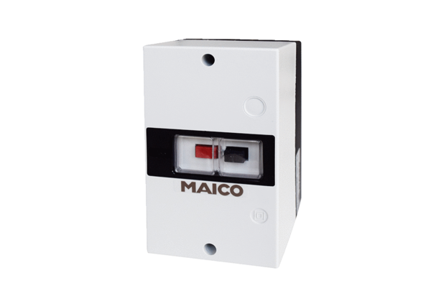Wyłączniki zabezpieczające silnik MV 25-1Opakowanie jednostkowe: 1 sztukaAsortyment: C
Numer artykułu: 0157.1659Producent: MAICO

